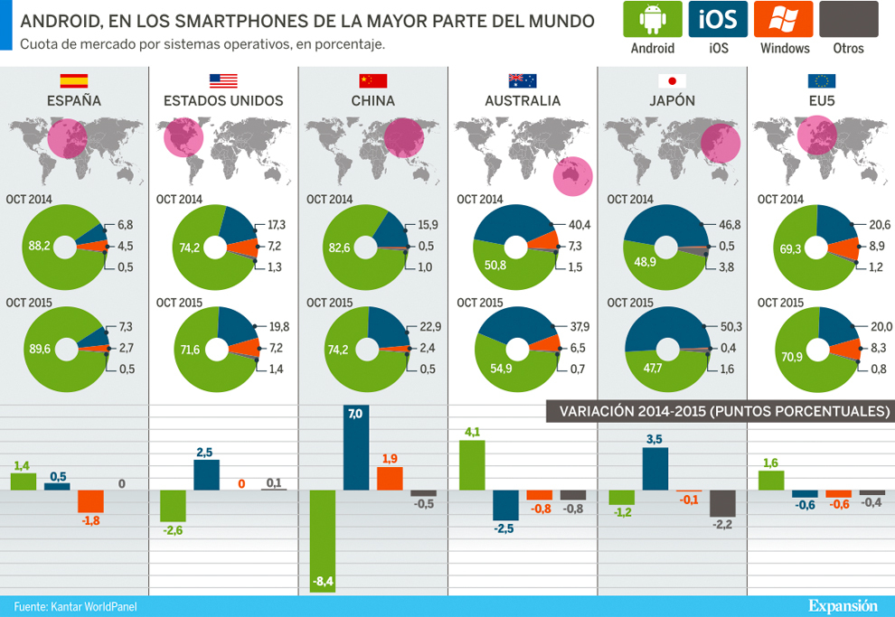**Realiza un estudio de los sistemas operativos móviles que más frecuentemente se venden en España, en la actualidad, y compáralo con otros países como Japón o EEUU.**

2014 - 2015

**ESPAÑA**

2014 - 2015

* Marzo de 2023 el 77% del mercado fue de Android y el 21% de iOS.
* Notamos que el sistema operativo más usado en el año 2022 fue Android 11, que llegó al 27%. Después, Android 10 se ubicó en segundo lugar con un 22.3%, y Android 12 quedó en tercer lugar con un 13.5%. El 37,2% restante, pertenecen a otros sistemas operativos.

**ESTADOS UNIDOS**

De acuerdo a lo que dice Nielsen, Android es el sistema operativo más popular, con un 39% de la cuota de mercado; en segundo lugar, está Apple, con un 28%. El 33% restante son otros sistemas operativos.

**JAPÓN**

Tenemos que iOS domina el mercado japonés con el [50% del mercado](http://www.statista.com/statistics/260415/market-share-held-by-smartphone-operating-systems-in-japan/), Android tiene el 40%. (En 2022)

2014 - 2015

El 10% restante son otros sistemas.

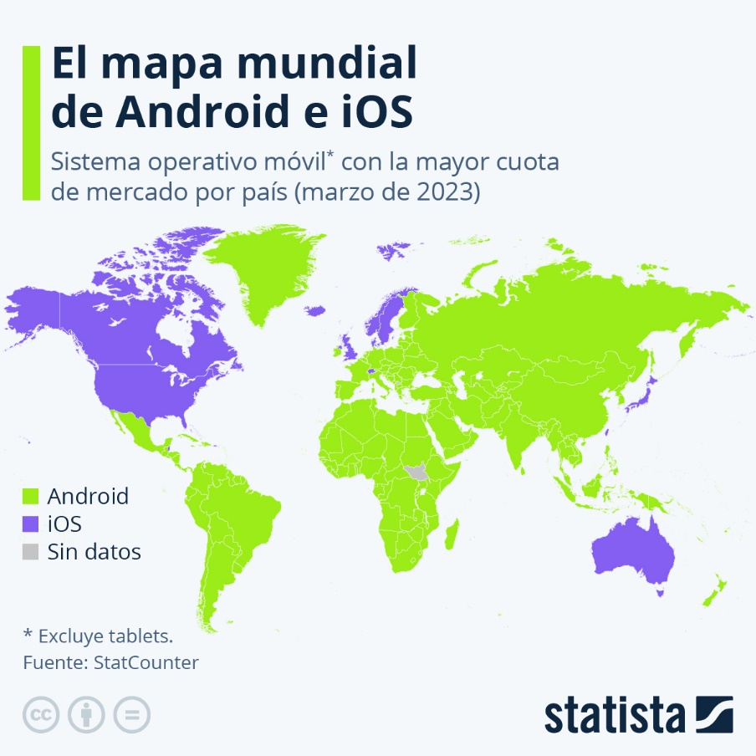**ESTADÍSTICAS CON FECHA DE MARZO DE 2023 A NIVEL MUNDIAL**

**Los gráficos redondos son:**

* Verde Android
* Azul IOS
* Rosa Windows
* Gris otros